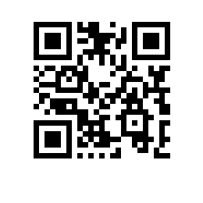

Об утверждении состава аттестационной комиссии и секретаря аттестационной комиссии на 2021-2022 учебный год для образовательных программ «Фундаментальная и компьютерная лингвистика», «Компьютерная лингвистика», «Русский как иностранный во взаимодействии языков и культур», «Лингвистическая теория и описание языка», «Цифровые методы в гуманитарных науках» факультета гуманитарных наук

ПРИКАЗЫВАЮ:

- Утвердить аттестационную комиссию и секретаря аттестационной комиссии для образовательной программы бакалавриата «Фундаментальная и компьютерная лингвистика», направления подготовки 45.03.03 Фундаментальная и прикладная лингвистика и для образовательных программ магистратуры «Компьютерная лингвистика», «Русский как иностранный во взаимодействии языков и культур», «Лингвистическая теория и описание языка», «Цифровые методы в гуманитарных науках», направления подготовки 45.04.03 Фундаментальная и прикладная лингвистика, факультета гуманитарных наук, очной формы обучения в следующем составе:
председатель – доктор наук, профессор, руководитель Школы лингвистики, Рахилина Е.В.;
заместитель председателя - кандидат наук, доцент, академический руководитель образовательной программы «Фундаментальная и компьютерная лингвистика», Ландер Ю.А.
члены комиссии:
Бонч-Осмоловская А.А., кандидат наук, доцент, академический руководитель образовательной программы «Цифровые методы в гуманитарных науках»;
Клышинский Э.С., академический руководитель образовательной программы «Компьютерная лингвистика»;
Рыжова Д.А., академический руководитель образовательной программы «Лингвистическая теория и описание языка»;
Еремина О.С., кандидат наук, доцент, академический руководитель образовательной программы «Русский как иностранный во взаимодействии языков и культур»;
Ландер Ю.А., кандидат наук, доцент, академический руководитель образовательной программы «Фундаментальная и компьютерная лингвистика»;
Секретарь – Хазова А.Б., начальник отдела сопровождения учебного процесса в магистратуре по направлению «Лингвистика».

Декан М.А. Бойцов

